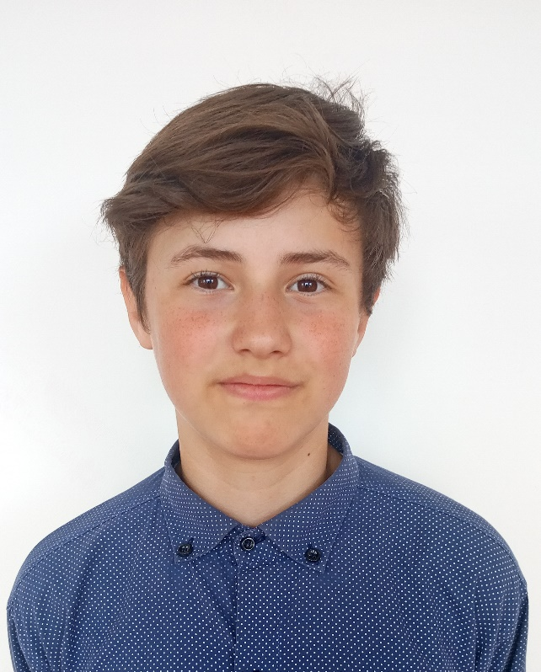
Федотов Георгий Андреевич
09.09.2009 г.р.
Муниципальное бюджетное общеобразовательное учреждение города Ульяновска «Средняя школа №10 имени Героя Советского Союза И.П. Громова».
E-mail: Efed940@gmail.com
Ссылка на аккаунт: vk.com/daunobosan1y
Объединение дополнительного образования «Экологическая лаборатория» МБОУ СШ №10
Педагог-наставник: Даллакян Татьяна Евгеньевна, заместитель директора по воспитательной работе, учитель химии, руководитель объединения дополнительного образования «Экологическая лаборатория», педагогический стаж 22 года.
Достижения:
VII Всероссийская (с международным участием) научная конференция учащихся имени Н.И. Лобачевского, очный финал, КФУ – участник;
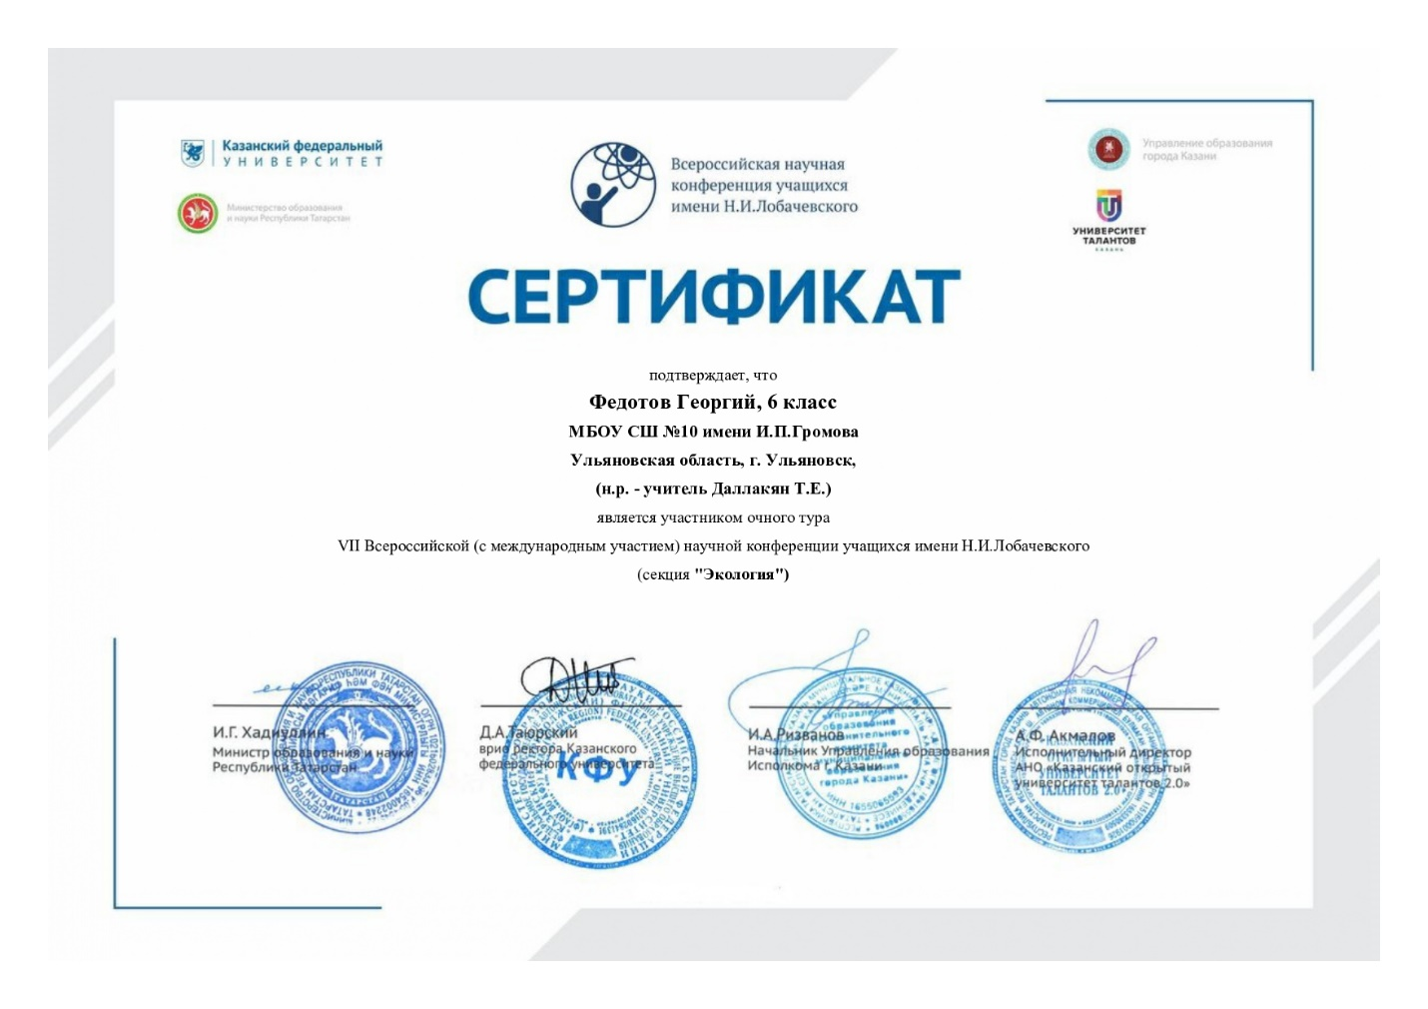

VII городской конкурс экологической фотографии «Город семи ветров» - 2 место;
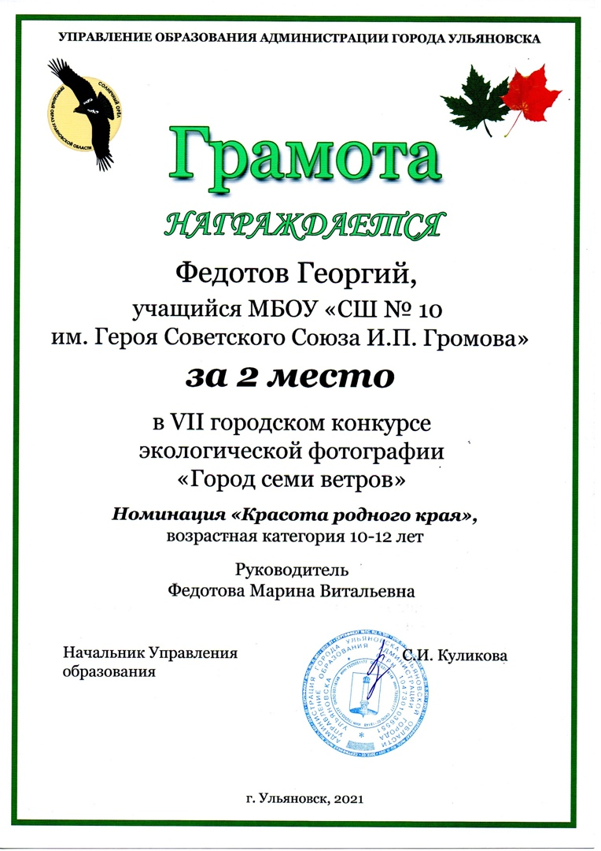
Городская экологическая акция «Живая ель» - 2 место;
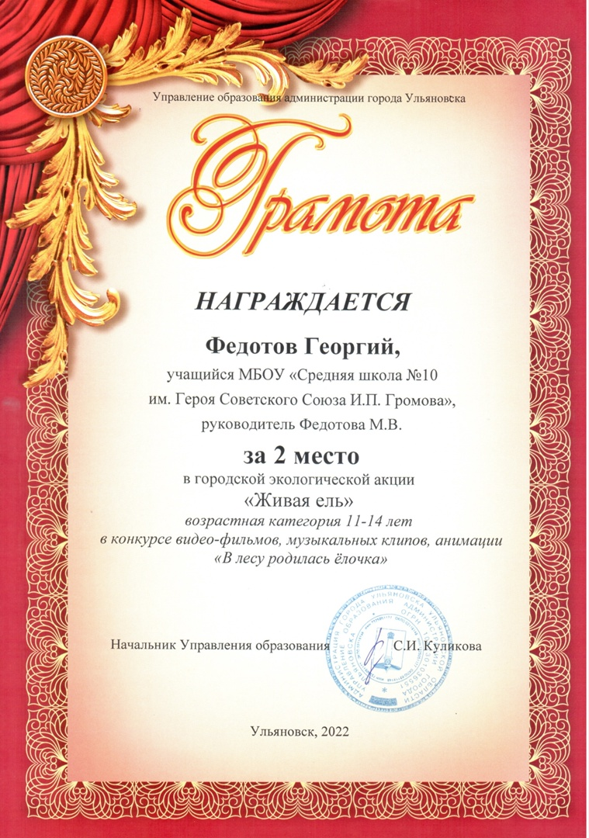
VIII региональный форум научных и творческих достижений учащихся Ульяновской области «Море талантов – 2021» - 2 место;
Городская ученическая научно-практическая конференция «Первые шаги в науку» 2021 – 1 место.
